Curso de Shell Script:
Modulo 1.

Aula 1
Para ver se o shell está instalado: “which bash” ou “type -p bash”, os dois comandos devem retornar o caminho em que o shell está instalado.
Não utilizamos exatamente o Shell, e sim o Bash, que é um “tipo” de shell, existem diversos “shell’s”, como o ZSH e o FISH.
As diferenças entres os “Shell’s” estão em seus “dialetos”, a forma de como passamos os comandos para ele(além disso, alguns tem menos funçoes Built-in, como arrays, loops, etc.).
“Bash”, significa “Born again Shell”.
O que é script? É uma sequencia de comandos, executadas do inicio ao fim, sem ponto de entrada especifico. Linguagem de script são interpretadas, ou seja, o Shell converte a linguagem humana em linguagem de maquina.

Linguagem interpretada vs Linguagem compilada:
Interpretada: Script»interpretador»Saida
Compilada: Script»Compilador»Código Binari; doo(executavel).
A principal diferença entre as duas é a velocidade, já que a linguagem compilada fala direto a linguagem da maquina(binario).

Comando Echo: retorna o valor que é dado a ele:
Ex:
echo “Olá, Mundo!”
Olá mundo

STDOUT = Standard output»saida padrão»monitor

Em shell tudo é uma string,

As aspas: “” reconhece variaveis
‘ ’ não reconhece variaveis
A barras invertidas “\” quebra uma linha no terminal:
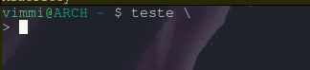

Aula 2:
SHEBANG: Indica qual interpretador/Shell será usado no documento em questão(São os comentários que vem antes do script. Pode ser chamada de Shabang ou representada pelo caractere “#”. Tem que ser criado sempre na primeira linha do documento.
Consiste em “#!+Caminho do interpretador” para o bash normalmente é o da imagem a seguir:
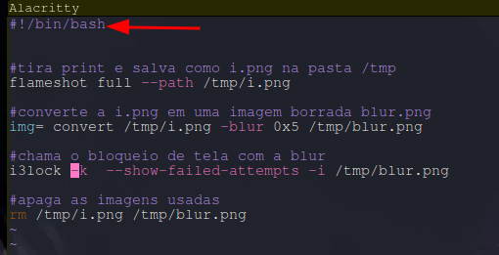
Caminho absoluto: Caminho real do arquivo, como “/bin/bash”, não é ideal usa-lo, pois esse caminho pode ser alterado.
Caminho dinâmico: Aponta para o arquivo ao qual queremos, mas sem explicitamente coloca-lo.
Podemos usar o caminho dinâmico para o bash na Shebang, usando o comando ENV, que vai buscar aonde está o bash em quase qualquer distribuição Linux em qual o script for rodado, o comando é: “#!/usr/bin/env bash” » Retorna o caminho do bash.

opções do echo: Para opções de formatação do echo, temos que colocar o parametro “-e”, assim, temos o poder de usar opções como “\n” para quebra de linha, “\b” para apagar um caractere, entre outras opçoes(olhar no manual do comando “man echo”)

Variavéis: Não é necessario tipar as variaveis, pois tudo é String em bash, a sintaxe para a criação da variavel é nomedavariavel=”VALOR”.
Para limpar a variavel o comando é “unset=$var”

set -x: Serve para debbugar o programa, o programa é exucatdo linha a linha imprimindo na tela a etapa do Script em que ele está.

Aula 3:
Variável de ambiente global: Variavel que é acessada por todos os processos do Shell, alguns exemplos são: USER, HOME, SHELL, PATH.
Para saber quais são as variáveis de ambientes do sistema usamos o comando “env”.
Export: faz a variavel se tornar uma variavel de ambiente, ela é volatil, ou seja, some quando o shell que a criou é fechado.
Para criar uma variavel de ambiente permanente, devemos alterar o arquivo .bashrc, colocando no final do arquivo o seguinte: export nomeDaVar » assim criamos a var lobal para o usuario que está logado no momento, para criar uma var global para todos os usuarios devemos seguir o mesmo passo a passo, mas no arquivo /etc/profile(é necessario reiniciar o pc para a mudança ser aplicada).
Constantes: Para criar uma usamos “declare -r nomeDaVar=valor” ou “readonly NomeDaVar=valor”, exemplo: declare -r Var=”Valor”, a constante só é apagada quando o processo que a criou morre. Em shell a constante é uma variavel somente leitura.
Para rodar comandos dentro de variaveis usamos a notação: var=$(comando) ou var=`comando`.

STDIN: Standard input»Entrada padrão»teclado

Para capturar dados usamos o comando read, sua sintaxe é read OPÇÕES variavel, exemplo: “read entrada” (pede uma entrada).

Aula 4:
Comando test: retorna se um valor é igual ou diferente, se for verdadeiro retorna 0, se for falso, um numero diferente de 0.
Variável especial $?: guarda o retorno de um comando anterior, como por exemplo:
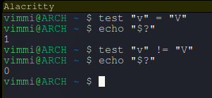

Operadores de string: = | != | -n (Not null) | -z (null)
Operadores lógicos: && | “||” | ;

Aula 5:

Ao invés do test, podemos usar [[ ]], que testa o que está dentro dos colchetes, ou seja, [[ “Vinícius” = “Vinícius” ]], retorna 0. (não esquecer do espaço entre o conteúdo e os colchetes.
Operadores numéricos: -eq (equal)-igual | -ne (not equal)-não igual | -lt (less than)-Menor | -le (less equal)-menor igual | -gt (greater than)-Maior | -ge (greater equal)-maior igual

Operadores em arquivos: -d(verifica se é um diretório e se o mesmo existe) | -e (verifica se o arquivo existe) | -r -w -x (Verificam as permissões de um arquivo, r para leitura, w para escrita e x para execução), -L (verifica se é um link simbólico) | -O (Verifica se o dono do arquivo é o usuario atual) | -f (Verifica se é um arquivo normal) | -ot (verifica se o arquivo é mais velho que) | -nt( verifica se o arquivo é mais novo que)

Aula 6:
If COMANDO; then
INSTRUÇOES
else
INSTRUÇOES
fi
______________________________________
If COMANDO; then
INSTRUÇOES
elif COMANDO
INSTRUÇOES
elsee
INSTRUÇOES
fi

Para executar um comando dentro de uma variável, usamo a seguinte sintaxe: VAR = $(COMANDO)
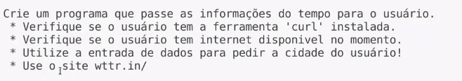

Aula 7:
Testes de uma linha (test), são usados para verificações pequenas, para maiores, sempre usamos o if
Case “VARIAVEL” in
1)INSTRUÇOES;;
2)INSTRUÇOES;;
*)INSTRUÇOES;;
esac
A opção “*” vale como um coringa, se nenhum dos itens for escolhido, ele que vai rodar.
O case não faz testes em sua vericação, ou seja, devemos usar ele apenas para verificar variáveis

Colocar o “&” ao final do nome de um programa,(programa &), faz com q o mesmo seja aberto em um subShell, deixando assim o shell pai livre para novos comandos.

Aula 8:
Parâmetros posicionais: Parâmetros que são passados para o script em linha, sem necessidade de interação direta com o usuário, exemplos»ls –color, o comando é o ls e o parâmetro posicional é o –color.
O nome do programa também é um paramento, que leva como variável especial o $0, os outros parâmetros levam são do $1 ao infinito(quantos o programa tiver)
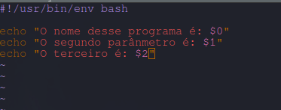
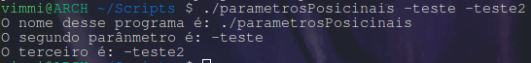

Para chamar parâmetros com mais de 1 caractere devemos fazer da seguinte forma: ${numero do parâmetro).
Os parâmetros podem ser também caracteres especiais, aonde cada um tem uma função:
              - $# : Guarda o numero dos parâmetros passados para o programa
              - $*: Guarda todos os parâmetros em uma string unica
              - $@: Guarda todos os parâmetros em varias strings, uma para cada parâmetro passado
              - $$: Numero do PID do processo atual(do script)
              - $!: Numero do PID do ultimo JOB em segundo plano (Processo iniciado com o & no final)
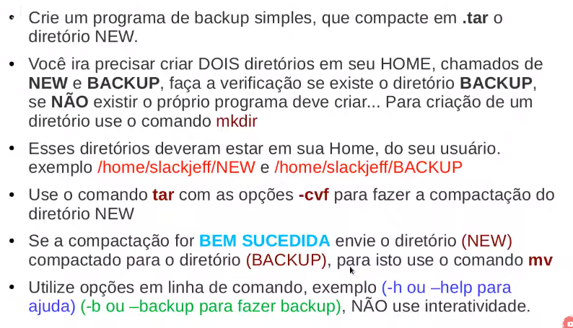
              - $_: Ultimo argumento do ultimo comando utilizado
Modulo 2.

Aula 9:
Função:
Nome_da_Função(){
Comandos
}
OU
Function Nome_da_Função(){
Comandos
}
Podemos usar o prefixo “local” na declaração de variável dentro de uma função, para que a variável seja usada apenas na função e não afete o resto do programa.
Funções tem parâmetros próprios, então os argumentos que o usuário passar na execução do programa não afeta diretamente na função.
A função retorna o código de execução do ultimo comando executado pela mesma, a menos que ela possua o return “0 até 255”.

Com o comando source “Diretório do arquivo”(Pode ser também . NomeArq(ponto espaço nomeArquivo), podemos chamar um arquivo externo(por exemplo uma biblioteca, para dentro de nosso programa. O arquivo externo não precisa ter SheBang.

Aula 10:
Operadores aritméticos: + adição| - subtração| * multiplicação | / divisão | % modulo| ** exponenciação|

Operadores de atribuição: = Atribui valor a uma var | += incrementa a var por uma constante| -= decrementa a var por uma constante | ++ faz incrementação em 1| -- decrementa a var em 1 | %= resto da divisão por uma constante| *= multiplica a var por uma constante

Comando expr: faz uma expressão passada pra ele, mas só trabalha com números inteiros.

“(( ))” retorna se a expressão numérica é verdadeira ou falsa, exemplo, ((5<10)) retorna 0, pois é verdadeiro. É preferível usar esse formato para números inteiros, pois é mais rápido que o expr.

Aula 11:
while condição; do
COMANDOS
done

O “:” pode ser usado para fazer comentarios de varias linhas, além de que pode ser usado dentro do while para gerar um loop infinito(funciona como um true, mas na verdade ele não retorna valor nenhum).
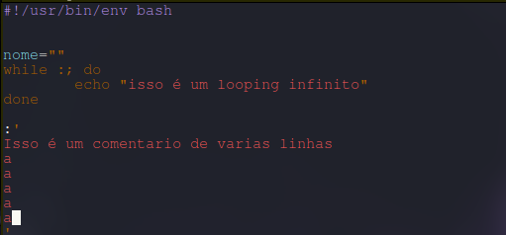
Podemos usar o break para sair do looping
Podemos usar o continue para reiniciar o while
Podemos usar o comando (let variável++) para incrementar uma variavel, o mesmo vale para a decrementação. Ao invés do let, podemos usar o var=$(($var+1))

until CONDIÇÃO; do
COMANDOS
done

Aula 12:
Comando shift, ele muda os parâmetros posicionais (como argumentos passados ​​para um script bash ) para a esquerda, colocando cada parâmetro em uma posição inferior, ou seja, se um programa for inciado com os parâmetros 1 2 3, quando o shift for executado, o primeiro parâmetro vai embora, sobrando apenas 2 3, e assim por diante. Esse processo é chamado de rebaixamento pois diminui os parâmetros do programa

for VARIÁVEL in “1” “2” “3”; do
COMANDOS
done
__________________________________

select VARIÁVEL in “1” “2” “3”; do
COMANDOS
done (comando abre uma lista de opções com os parametros passados para ele)

__________________________________

Aula 13:
Arrays:
Comum:
Declaração
NomeVar[indice]=”Valor”
NomeVar={Valor1, Valor2…}
Chamada
${NomeVar[indice]}
${NomeVar[@]} --chama todos os itens da lista de uma vez, pode-se usar o * também mas ele transforma isso em uma única string diferente do @.
Associativo(mesma coisa que dicionarios em python) :
Declaração
declare -A NomeVar
NomeVar[NomeIndice] Pode-se criar diversos indices
For com array:
for i in ${array[@]}; do
Comandos
done --Passa por todos os indices do array
____________________________
${!array[@]} - o ! faz a contagem de valores um por um(bom para iteração pois pode ser usado como contador):
___________________________________
${#array[@]} - o # faz a contagem total de valores do array:

Aula 14:
Redirecionamento: Usamos o sinal de > para enviar a saída de um comando para outro lugar que não o STDOUT, por exemplo: ls > pastas.txt »envia a saída do comando ls para um arquivo de texto, se existir outro arquivo com o mesmo nome, ele será sobrescrito, para que isso não aconteça, podemos usar o >> para adicionar conteúdo a um arquivo já existente(também cria o arquivo, caso ele não exista)

Se um comando resultar em um erro, e quisermos guardar esse erro um arquivo de log, podemos usar 2>>, exemplo: ls /arquivoQueNãoExiste 2>> log.txt
Se um comando resultar em um retorno que não quisermos, podemos jogar-la para dev/null, usando o sinal de redirecionamento(>, >>).

ls /Caminho > dev/null 2>&1 Envia a saida normal para a pasta /dev/null, e se por ventura acontecer um erro, envia ele para a saida normal, que será enviada para a /dev/null, o & funciona como um conector que une as duas saidas, a normal e a de erro.

ls /Caminho >&- Não envia a saida para lugar nenhum, pois a mesma está fechada, o – signiica isso.

Exemplos:
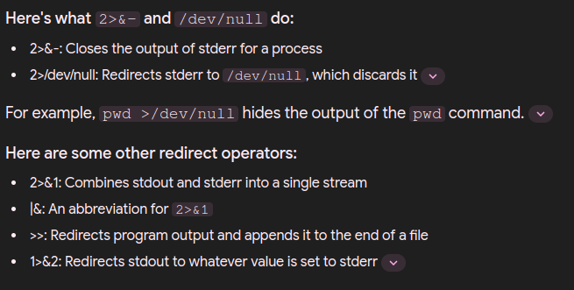
Here document:
COMANDO <<DELIMENTADOR
Texto
Texto
Texto
DELIMENTADOR
EXEMPLO:
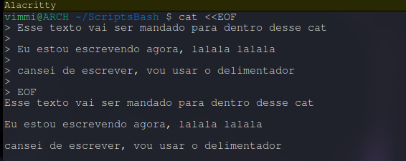
É utilizado normalmente para criar manuais de ajuda, já que economiza o numero de echos dentro de um programa

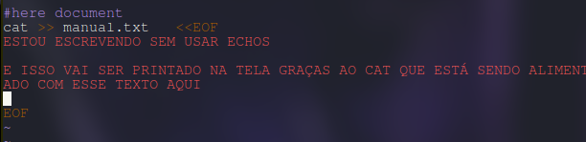
Nesse exemplo, o cat vai enviar a saida dele para um documento chamado “manual.txt” mas antes será alimentado por um here document(explicado acima).

Para concatenar comando usamos o, “|”:
No caso a saida do comando “echo” vira a entrada do comando cut, q vai imprimir a primeira palavra depois do espaço

Here String:
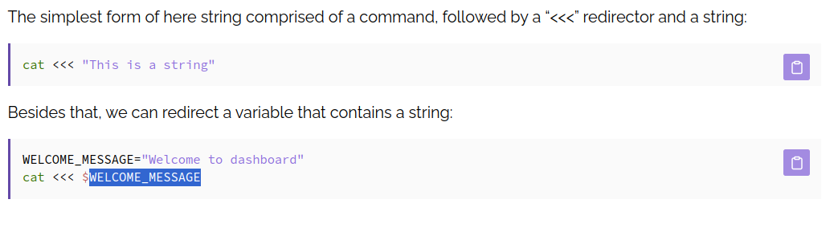
É uma forma mais simple do Here docments, não tem uma string de delimentação, é usada para pequenas mensagem ao usuario.

Aula 15:
Blocos e agrupamentos:
“ ”: Protegem uma String e reconhece tudo
‘ ’: Protegem uma String, mas nada é reconhecido
$’ ’: Protegem uma String, e interpreta \n, \t, \a, etc…
` ` : Executa comando em uma subShell, retornando o resultado, uma variação é o $(comando)
{ }: Agrupa comandos em um bloco
( ): Executa comandos em uma subShell, retorna apenas o status de saida(0 ou 1)
(( )): Testa uma operação matemática, retornando o status de saída
$(()): retorna o resultado de uma operação matemática
[[ ]]: Alias do comando test

Aula 16:
grep: Comando que busca e retorna o que foi buscando, levando em quanta alguns parâmetros.
grep “^1” »Busca todas as Strings que começam com 1, e retorna elas
grep -o “^1” »Busca todas as Strings que começam com 1, e retorna o primeiro caractere da mesma, no caso se existir, retornará o próprio 1.
grep -o -q “^1” »Busca todas as Strings que começam com 1, e não retorna nada, mas se existir alguma string que cumpra os parâmetros, o seu status de saída será 0, senão, será diferente de 0.
grep -i "^a” » O -i faz com que o grep retorne qualquer palavra que comece com A, seja ele maiúsculo ou minusculo
Olhar manual do Grep para mais informações.

sed: Comando que edita textos.
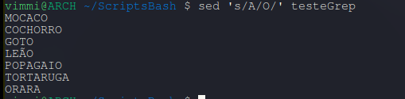
No exemplo, o sed substitui a primeira ocorrência do A por O, Olhar o manual para mais informações

Aula 17/18:
Faça uma lista telefônica, que tenha as seguintes funcionalidades:
1) Adicionar novos contatos(Com Id, Nome, Telefone, CPF)
2) Consultar contatos

Aula 19:
Expansão de variável: São em geral, mais rápidas que comandos.
Expansão condicional:
              - ${VAR:-TEXTO}, se variável não está definida ou for nula, retorna TEXTO, NÃO ALTERA O VALOR DA VAR
              - ${VAR:=TEXTO}, se variável não está definida ou for nula, ATRIBUI TEXTO, ALTERA O VALOR DA VAR
              - ${VAR:?TEXTO}, se variável não está definida ou for nula, retorna o erro TEXTO, NÃO ALTERA O VALOR DA VAR.
              - ${var:+TEXTO}, se variável está definida, RETORNA, variável mais texto.

Aula 20:
Expansão de Strings:
        - ${#VARIÁVEL}: retorna o numero de caracteres da strings.
        - ${VARIÁVEL#TEXTO}: Se a variável começar com TEXTO ela substitui ele por um espaço em branco.
        - ${VARIÁVEL:NUMERO}: Retorna a string a partir do numero em questão, exemplo, String=”oi, tudo bem?”, se o numero foi 3, retorna “tudo bem?”
        - ${VARIÁVEL/TEXTO/TEXTO1}: Substitui o TEXTO pelo TEXTO1(a primiera ocorrência que encontrar)
        - ${VARIÁVEL//TEXTO/TEXTO1}: Substitui o TEXTO pelo TEXTO1(todas as ocorrências que encontrar)

Aula 21:
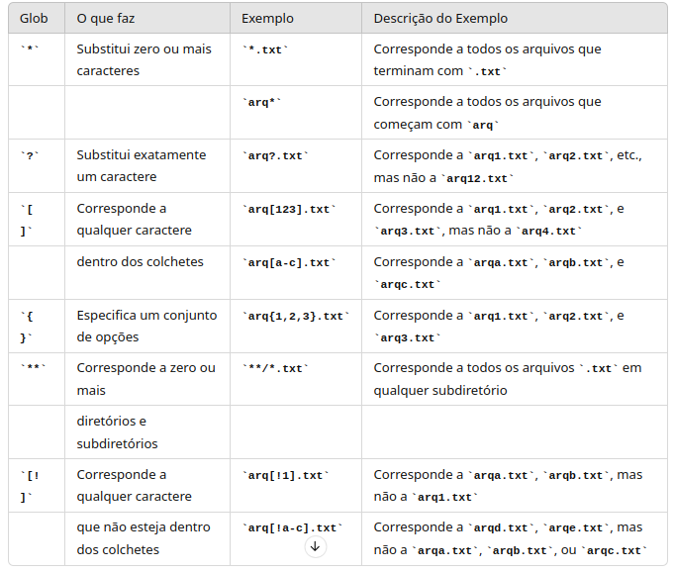
Glob/Coringa em shell: São caracteres que substituem um ou mais caracteres, para selecionar vários arquivos de uma vez.

Aula 22:
Set:
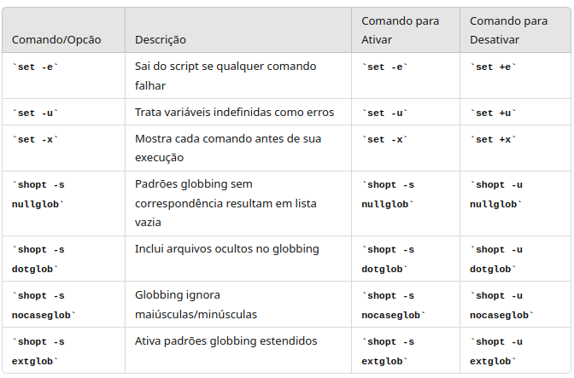
Cores:

Cor | Código de Texto | Código de Fundo | Código de Estilo
Preto | \033[0;30m | \033[40m | \033[1;30m (Negrito)
Vermelho | \033[0;31m | \033[41m | \033[1;31m (Negrito)
Verde | \033[0;32m | \033[42m | \033[1;32m (Negrito)
Amarelo | \033[0;33m | \033[43m | \033[1;33m (Negrito)
Azul | \033[0;34m | \033[44m | \033[1;34m (Negrito)
Magenta | \033[0;35m | \033[45m | \033[1;35m (Negrito)
Ciano | \033[0;36m | \033[46m | \033[1;36m (Negrito)
Branco | \033[0;37m | \033[47m | \033[1;37m (Negrito)
Reset (Padrão) | \033[0m

